Информация

о проделанной работе по единому уроку

«История развития отечественного футбола»

в МКОУ «Алмалинская СОШ» .

Во исполнении письма Министерства образования и науки РД № 06-8284/09-18/17 от 22.09.2017г. В рамках реализации Фестиваля «Неделя массового футбола» в период с 25 по 29 сентября 2017г в МКОУ «Алмалинская СОШ» с целью пропаганды физической культуры и спорта среди учащихся, привлечения к регулярным занятиям физической культурой, популяризации и развития футбола, укрепления здоровья и формирования здорового образа жизни классными руководителями и учителями физической культуры Джаватовым С.А. и Абдулаевой З.Н. в 2 - 11 кл. были проведены уроки физической культуры на тему: «История развития отечественного футбола». Учитель информатики Мусаева К.А. подобрала к проводимым урокам презентации. В ходе уроков учащиеся познакомились с историей Российского футбола, названием русских футбольных клубов, поговорили о знаменитых игроках и их истории. Детям было интересно посмотреть и послушать презентации о развитии Отечественного футбола. После проведенных уроков ребята сыграли дружеский матч по футболу.

ФОТООТЧЕТ:

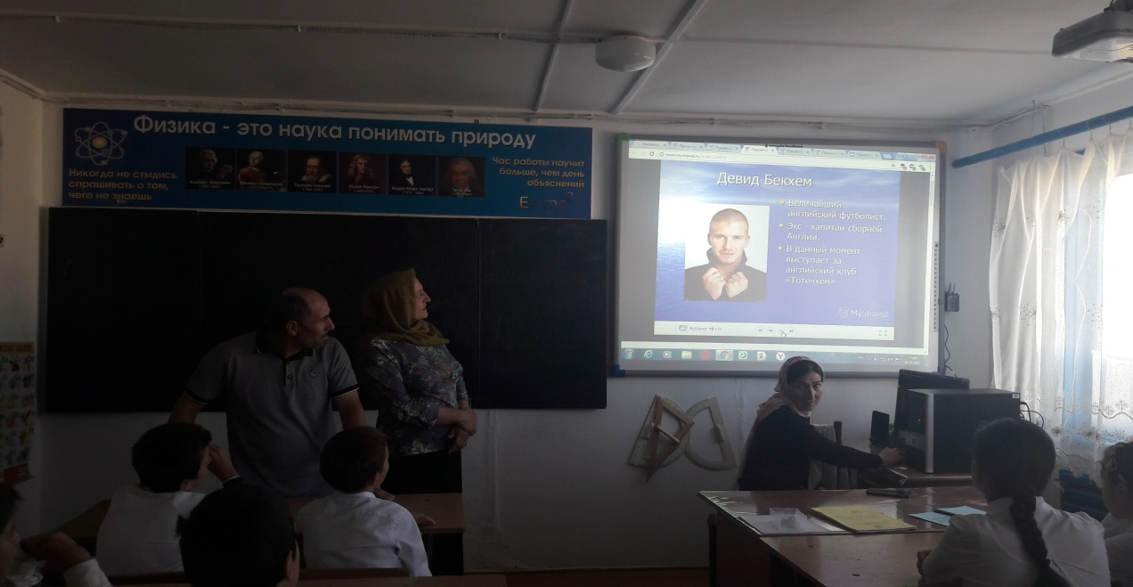

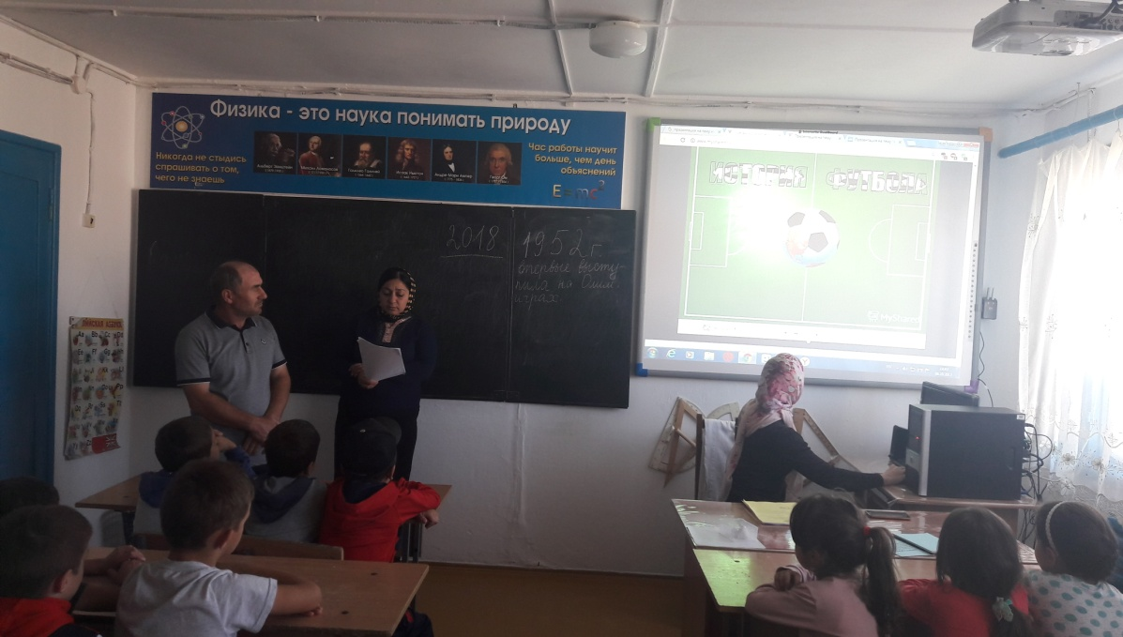

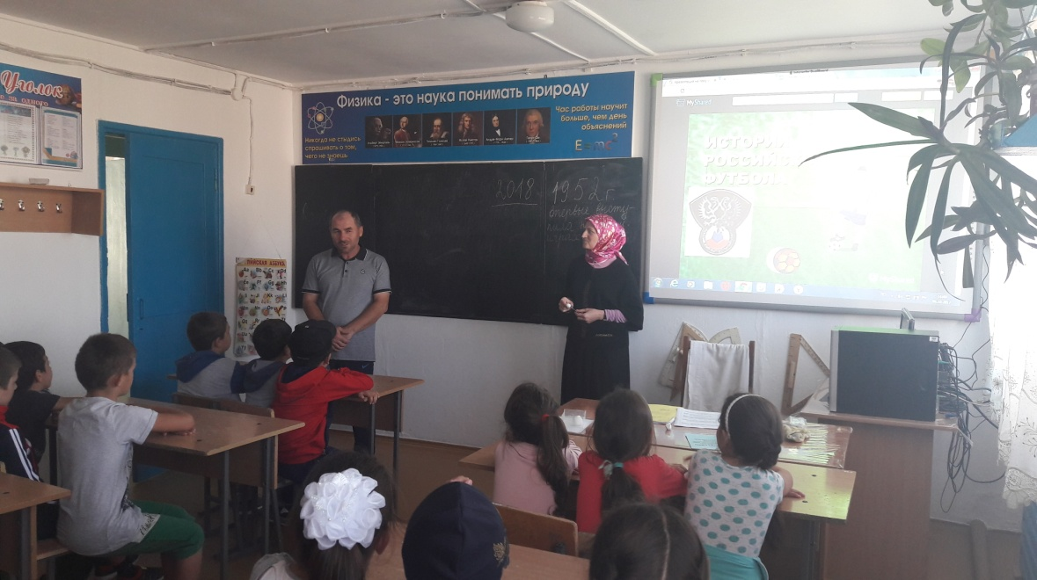

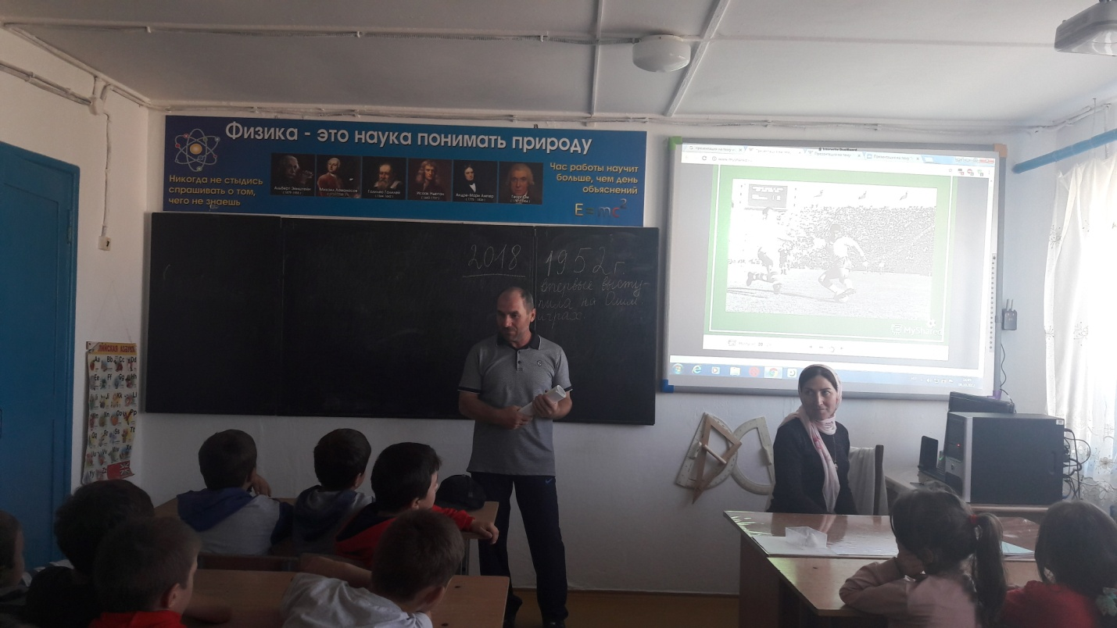

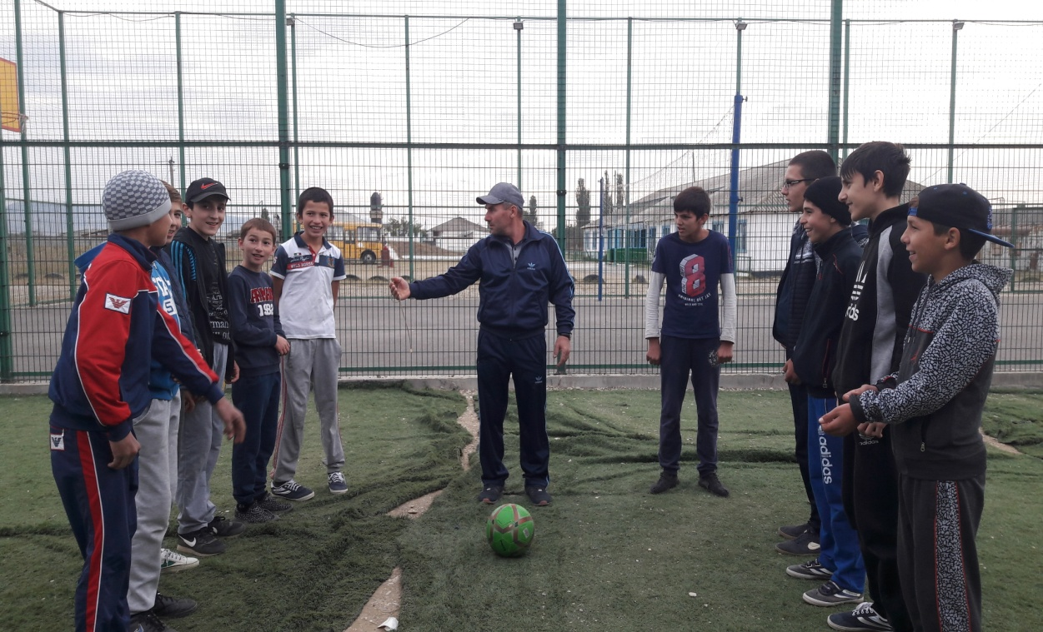

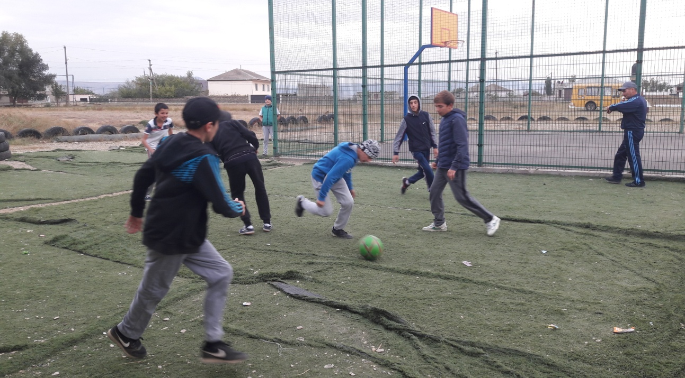

Информацию подготовила зам. директора по ВР: /Джаватова У.А./